**Note :** **/20**

**Nom et Prénom :**

***Durée : 50 minutes  
Notions évaluées****: L’atome et son noyau, le cortège électronique, la stabilité, les ions, le tableau périodique, les réactions nucléaires.   
La notation prendra en compte le soin et la rédaction. Le barème est donné à titre indicatif, il est susceptible d’être légèrement modifié.*

# Evaluation blanche (Chap. 5, 6 et7)

# 2nd3

# 05 février 2020

# Exercice 1 : Stabiliser l’atome de soufre /9

Dans cet exercice, nous allons étudier plusieurs manières de stabiliser l’atome de soufre.

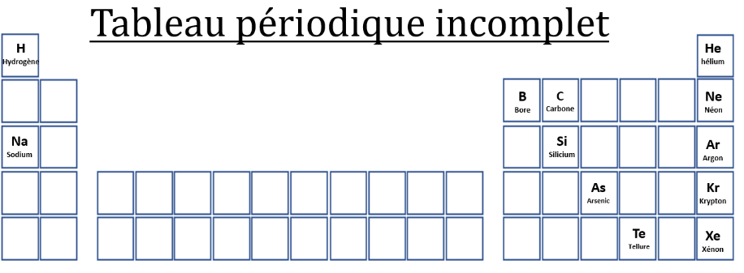

# L’atome de Soufre a pour configuration électronique $1s^{2}2s^{2}2p^{6}3s^{2}3p^{4}.$ Placer cet élément dans le tableau périodique ci-dessus (*à faire sur le sujet).* Quelle est la couche de valence de cet atome ? En déduire le nombre d’électrons de valence ?

# _________________________________________________________________________________________________

# _________________________________________________________________________________________________

# _________________________________________________________________________________________________

# Stabilisation du soufre sous forme d’un ion : Pour se stabiliser, l’atome de soufre peut se transformer en ion. A quel gaz noble l’atome de Soufre va-t-il ressembler ? Qu’est-ce que cet atome va gagner ou perdre pour ressembler à ce gaz noble ? Comment s’appelle la règle de stabilité, pourquoi ? Donner le symbole de l’ion sulfure obtenu.

# _________________________________________________________________________________________________________________

# _________________________________________________________________________________________________

# _________________________________________________________________________________________________

# _________________________________________________________________________________________________

# Compléter le tableau ci-dessous :

|  |  |  |  |  |
| --- | --- | --- | --- | --- |
| Nom de l’atome | Configuration électronique | Nombre d’électrons de valence | Symbolisation avec les électrons de valence (*ajouter les électrons de valence autour sous forme de points)* | Nombre d’électrons à gagner pour être stable |
| Oxygène (O) | $$1s^{2}2s^{2}2p^{4}$$ |  | O |  |
| Carbone (C) | $$1s^{2}2s^{2}2p^{2}$$ |  | C |  |
| Soufre (S) | $$1s^{2}2s^{2}2p^{6}3s^{2}3p^{4}$$ |  | S |  |
| Hydrogène (H) | $$1s^{1}$$ |  | H |  |

# Stabilisation du soufre sous forme de molécules : Pour se stabiliser l’atome de soufre peut s’associer à d’autres dans une molécule.

# Compléter le tableau suivant.

|  |  |
| --- | --- |
| Symbolisation avec les électrons de valence (Placer les électrons de valence sous la forme de points. Mettre les points de telle manière à matérialiser les doublets du schéma de lewis à droite) | Schéma de Lewis de la molécule(placer les électrons de valence sous la forme de doublets) |
|  |  |
|  |  |
|  |  |

# Exercice 2- Désintégration du radium /4,5

# Le noyau d’hélium est constitué de 2 protons et 2 neutrons. Compléter la représentation conventionnelle du noyau d’hélium ci-dessous.

# 

# Le noyau de radium (Ra) se désintègre en donnant naissance à un noyau de radon (Rn) et un noyau d’hélium (He, comme ci-dessus)

# En vous aidant des données ci-dessous, compléter l’équation de désintégration du radium (Vous justifierez ci-dessous les chiffres écrits pour le radium Ra et pour le radon Rn.

# 

# Justification pour le radium (Ra) et le radon (Rn) : _________________________________________________________________________________________________________________

# _________________________________________________________________________________________________

# _________________________________________________________________________________________________

# _________________________________________________________________________________________________

# Comment s’appelle ce type de réaction nucléaire ? Justifier. Quelle est l’autre type de réaction nucléaire (donner sa définition).

# _________________________________________________________________________________________________________________

# _________________________________________________________________________________________________

# _________________________________________________________________________________________________

# _________________________________________________________________________________________________